Приложение 1
к приказу ГАУДПО ЛО «ИРО»
от 29.03.2024 г. № 73-од

ПОЛОЖЕНИЕ
о порядке организации и проведения регионального конкурса
«Результативные педагогические практики»

- ОБЩИЕ ПОЛОЖЕНИЯ

1.1. Региональный Конкурс «Результативные педагогические практики» проводится для образовательных организаций в рамках мероприятий государственной программы «Развитие образования» и условий реализации федерального государственного образовательного стандарта общего образования как основного гаранта национального проекта «Образование».
Инициатором конкурса является ГАУДПО ЛО «Институт развития образования».
1.2. Общее руководство Конкурсом осуществляет Оргкомитет, который инициирует и координирует работу экспертной группы.
1.3. В состав экспертной группы входят представители ГАУДПО ЛО «Институт развития образования», представители образовательных организаций Липецкой области, члены педагогических сообществ.
1.4. Настоящее Положение размещается на сайте Института развития образования в разделе Конкурсы. В случае изменения условий Конкурса, Оргкомитет размещает уточнения и изменения.

- ЦЕЛИ И ЗАДАЧИ КОНКУРСА

Цель: выявление, популяризация и трансляция инновационного опыта организации технологического, цифрового и естественнонаучного образования в образовательных организациях.

Задачи:
– выявление и поддержка педагогов, применяющих современные учебно-методические средства, информационно-коммуникационные технологии и актуальные педагогические методы в обеспечении высоких образовательных результатов обучающихся;
– систематизация научно-методического сопровождения образовательного процесса, обобщение и распространение передового педагогического опыта;
– повышение эффективности включения в образовательный процесс оборудования центров «Точка роста».

3. ПОРЯДОК УЧАСТИЯ В КОНКУРСЕ
3.1. В Конкурсе могут принять участие учителя и педагоги дополнительного образования, работающие в образовательных организациях Липецкой области.
3.2. Количество участников Конкурса от одной образовательной организации не ограничивается.
3.3. Для участия в Конкурсе необходимо направить в оргкомитет пакет документов и материалов для участия в Конкурсе.
Пакет документов и материалов:
1. Заявка (в электронном виде) согласно установленной оргкомитетом формы (форма 1).
2. Согласие на обработку персональных данных (отсканированный документ с подписью) (форма 2).
3. Материалы для участия в конкурсе - конкурсная работа.

4. ПОРЯДОК ПРОВЕДЕНИЯ КОНКУРСА

4.1. Форма проведения Конкурса – заочная.
4.2. Победителем Конкурса становится участник, набравший наибольшее количество баллов, составляющих более половины от максимально возможных. В случае, если победитель Конкурса не определён, определяются только лауреаты.
4.3. В конкурсе определяются победитель и два лауреата по каждой номинации и направлению. Победитель награждается «Дипломом победителя», лауреаты – «Дипломом лауреата».
5. СРОКИ ПРОВЕДЕНИЯ КОНКУРСА
5.1. Конкурс проводится в период с 8 апреля по 28 июня 2024 г. в II этапа:
I этап – с 08.04.24 по 16.06.24 – приём заявок и конкурсных материалов.
II этап – с 17.06.24 по 28.06.24 – экспертиза конкурсных материалов.
Подведение итогов Конкурса и объявление результатов не позднее 28 июня.
6. НОМИНАЦИИ КОНКУРСА
Итоги Конкурса подводятся по следующим номинациям:
– «Лучший сценарий занятия, урока»;
– «Лучший социальный проект»;
– «Лучший проект в центрах «Точка роста»;
по направлениям:
– «Естественнонаучное образование»;
– «IT – технологии»;
– «3D-моделирование и 3D-печать»;
– «Робототехника, радио – электроника и система «Умный дом»;
– «Техническое творчество и индустриальные технологии»;
– «Культура дома и декоративно - прикладное творчество»;
– «Основы безопасности жизнедеятельности».

По усмотрению оргкомитета по проведению Конкурса могут быть утверждены дополнительные номинации (не более трех) для поощрения за особые заслуги конкурсантов.

7. КРИТЕРИИ ОЦЕНИВАНИЯ КОНКУРСНОГО МАТЕРИАЛА

Основными критериями оценки представляемых на Конкурс материалов являются оригинальность и практическая значимость проектных продуктов, актуальность решаемой проблемы, эффективность выполнения, результативность работы (см. приложение 3,4).
Максимальная оценка - 50 баллов.
Работы, не соответствующие данным критериям, могут быть отклонены экспертной комиссией от участия в конкурсе.

8. ФОРМА ПРЕДОСТАВЛЕНИЯ МАТЕРИАЛОВ

8.1. Материалы конкурса в электронной форме направляются на почту iom48.kaf.imieno@mail.ru в срок по 16.06.24 г.
8.2. Оформление конкурсного материала осуществляется в соответствии с требованиями Конкурса (форма 3).
8.3. Рукописи и другие материалы не рецензируются и не возвращаются. Все вопросы авторского права регулируются действующим законодательством Российской Федерации.

9. ПОДВЕДЕНИЕ ИТОГОВ

9.1. Решение по итогам Конкурса утверждается экспертной комиссией. По представлению экспертной комиссии издаётся приказ ГАУДПО ЛО «ИРО».
9.2. В соответствии с приказом ГАУДПО ЛО «ИРО» проводится награждение победителей и лауреатов Конкурса.

10. ПРАВА НА ОБЪЕКТЫ ИНТЕЛЛЕКТУАЛЬНОЙ СОБСТВЕННОСТИ

Участник Конкурса сохраняет за собой исключительные права на собственную конкурсную работу. Направляя Заявку на участие в Конкурсе, Участник соглашается, что Организаторы Конкурса вправе воспроизводить работы, осуществлять их публичный показ и доводить до всеобщего сведения (в том числе в сети Интернет), а также использовать конкурсную работу всеми разрешёнными законными способами.

11. СОГЛАСИЕ НА ИСПОЛЬЗОВАНИЕ ПЕРСОНАЛЬНЫХ ДАННЫХ
Участник Конкурса подаёт заявку на участие в Конкурсе вместе с подписанным Согласием на обработку персональных данных Организаторами Конкурса с указанием фамилии, имени, отчества, адреса электронной почты, контактного номера телефона, наименования образовательной организации, должности для целей организации и проведения Конкурса и на получение информационных сообщений на адрес электронной почты, указанной в заявке.
Подавая заявку на участие в Конкурсе, Участники соглашаются на обработку своих персональных данных Организаторами Конкурса всеми разрешёнными законными способами.
В случае отзыва персональных данных до момента окончания Конкурса, указанных в заявке или иным образом необходимых для проведения Конкурса, участник может быть дисквалифицирован.

12. КОНТАКТНАЯ ИНФОРМАЦИЯ
Адрес: 398035, г. Липецк, ул. Циолковского, 18 «ИРО», кафедра информационно-математического и естественнонаучного образования ГАУДПО ЛО «ИРО» (ауд. 215).
Официальная страница Конкурса на сайте ГАУДПО ЛО «ИРО» https://iom48.ru/konkursy-2024-2/
Е-mail: iom48.kaf.imieno@mail.ru,
тел: 8(4742) 32-95-36, 32-94-67

Форма 1
Пакет документов и материалов на участие в региональном конкурсе «Результативные педагогические практики»

Заявка

на участие в региональном Конкурсе для педагогических работников «Результативные педагогические практики»

Номинация
____________________________________________________________________________________________________________________________________

Направление_______________________________________________________

Автор ____________________________________________________________
(ФИО полностью)

Место работы, должность ___________________________________________
__________________________________________________________________
(название образовательной организации полностью)

Тема конкурсной работы ___________________________________________
____________________________________________________________________________________________________________________________________

Согласен на публикацию конкурсного материала в научно-методическом пособии, направление в органы исполнительной власти субъектов Российской Федерации, осуществляющие управление в сфере образования, а также в образовательные учреждения и иные формы распространения с обязательным указанием авторства.

«___» __________2024 г.

Контактная информация (заполняется обязательно):

e-mail______________________________________, телефон______________

Форма 2

СОГЛАСИЕ на обработку персональных данных

Я, _____________________________________________________________,
(фамилия, имя, отчество субъекта персональных данных)
в соответствии с п. 4 ст. 9 Федерального закона от 27.07.2006 N 152-ФЗ «О
персональных данных", зарегистрирован по адресу: __________________________________________________________________,
документ, удостоверяющий личность: ______________________________________________________________________________________________________________________________________________________________________________________________________,
(наименование документа, N,
сведения о дате выдачи документа
и выдавшем его органе)
даю согласие ГАУДПО ЛО «ИРО»
находящемуся по адресу: г. Липецк, ул. Циолковского д.18.,
на обработку моих персональных данных, а именно: ФИО, наименования образовательной организации, должности для целей организации и проведения Конкурса, на получение информационных сообщений на адрес электронной почты, указанный в заявке, для распространения информации об итогах Конкурса на сайте ГАУДПО ЛО «ИРО», для размещения материалов Конкурса в учебно-методическом пособии ГАУДПО ЛО «ИРО».

Настоящее согласие действует со дня его подписания до дня отзыва в письменной форме.

"___"______________ ____ г.

Субъект персональных данных:

__________________/_________________
(подпись) (Ф.И.О.)

Форма 3
Требования к оформлению материалов
для участия в областном заочном конкурсе для педагогических работников «Результативные педагогические практики»

Электронный вариант конкурсной работы направлять по адресу: iom48.kaf.imieno@mail.ru (обязательно указать тему «Лучшие педагогические практики»).
Перед отправкой внимательно проверяйте прикрепление файлов.
1. Методические разработки оформляются в электронном виде.
Требования, предъявляемые к форматированию:
- Шрифт 14 Timеs New Roman. Заголовки разделов, подразделов - полужирный, размер 14, ПРОПИСНЫМИ буквами. Перенос слов в заголовках не допускается.
- Поля (верхнее, нижнее, правое и левое – по 2 см.)
- Ориентация книжная, (технологическая карта урока – альбомная)
- Размер бумаги А4 (210х297)
- Межстрочный интервал – одинарный.
- Выравнивание текста по ширине страницы.
- Таблицы, иллюстрации (чертежи, графики, схемы и т.п.) должны иметь название и нумерацию и располагаются непосредственно после текста.
2. Название пакета материалов (папки) должно состоять из имени автора, названия работы, муниципалитета (Например: Иванов И.И., «Дизайн школьного участка», г. Липецк).
3. Презентации оформляются в соответствии с шаблоном (приложение 6).
Разработки, выдвигаемые на Конкурс, могут содержать текстовые документы– doc, rtf, html, презентации – ppt, pdf, html, swf, ссылки на динамические презентации Prezi, Sway и т.д., анимации – swf, видео – avi, flv, mp4, dvd. Допускается использование программ по сжатию и архивированию файлов – zip, rar. Большие объемы видео могут размещаться на облачных хранилищах (Dropbox, OneDrive, Google Drive, iCloud, Яндекс.Диск, Облако Mail.Ru), в работе указывается только ссылка на размещённый материал.

Материалы, представляемые на Конкурс должны содержать:
а) титульный лист (Приложение 2);
б) методический комментарий (класс, тема; цели и задачи мероприятия, планируемые результаты; необходимые технические средства, наглядность, используемая литература, интернет-ресурсы) (при необходимости);
в) технологическая карта;
г)мультимедийные материалы, аудиофайлы и видеофайлы (в соответствии с целями и задачами проекта);
(Приветствуются все возможные приложения (видеоролики, презентации, наглядные пособия, инфографика, информационные плакаты, раздаточный материал, игры-тренажёры и др, фото и видеоматериалы мероприятий.)
Пункты а), б), в) располагаются в одном файле с конкурсной работой.

СОСТАВ
организационного комитета областного заочного конкурса для педагогических работников
«Результативные педагогические практики»

- Есина Елена Александровна – ректор ГАУДПО ЛО «Институт развития образования».

- Измайлова Татьяна Юрьевна – проректор по учебно-методической работе ГАУДПО ЛО «Институт развития образования».

- Гончарова Алла Николаевна – и.о. заведующего кафедрой информационно-математического и естественно-научного образования ГАУДПО ЛО «Институт развития образования».

- Кузнецова Нина Михайловна – доцент кафедры информационно-математического и естественно-научного образования ГАУДПО ЛО «Институт развития образования», к.п.н.

- Добрынин Алексей Викторович – старший преподаватель кафедры информационно-математического и естественно-научного образования ГАУДПО ЛО «Институт развития образования».

СОСТАВ экспертной группы
областного заочного конкурса для педагогических работников
«Результативные педагогические практики»

Председатель экспертной комиссии – Есина Елена Александровна – ректор ГАУДПО ЛО «Институт развития образования».

Члены экспертной комиссии:

Гончарова Алла Николаевна – и.о. заведующего кафедрой информационно-математического и естественно-научного образования ГАУДПО ЛО «Институт развития образования».

Крутиков Максим Андреевич – доцент кафедры информационно-математического и естественно-научного образования ГАУДПО ЛО «Институт развития образования», канд. пед. наук.

Кузнецова Нина Михайловна – доцент кафедры информационно-математического и естественно-научного образования ГАУДПО ЛО «Институт развития образования», канд. пед. наук.

Стрельникова Татьяна Дмитриевна – доцент кафедры информационно-математического и естественно-научного образования ГАУДПО ЛО «Институт развития образования», д-р. геогр. наук.

Гоголашвили Ольга Владимировна – преподаватель кафедры информационно-математического и естественно-научного образования ГАУДПО ЛО «Институт развития образования».

Добрынин Алексей Викторович – старший преподаватель кафедры информационно-математического и естественно-научного образования ГАУДПО ЛО «Институт развития образования».

Попова Екатерина Дмитриевна –преподаватель кафедры информационно-математического и естественно-научного образования ГАУДПО ЛО «Институт развития образования».

Аколелов Андрей Николаевич - председатель Ассоциации учителей информатики, учитель МБОУ СОШ с. Конь - Колодезь Хлевенского района.

Ролдугина Елена Николаевна - председатель Ассоциации учителей химии и биологии, учителей МБОУ СОШ с. Красное.

Приложение 2

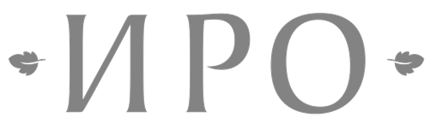
Липецкая
область

Муниципальное бюджетное общеобразовательное учреждение
средняя общеобразовательная школа
с. Хрущевка Липецкого муниципального района
Липецкой области

АРТ-ПРОЕКТ ПО ПРОГРАММИРОВАНИРЮ
НА ПЛАТФОРМЕ «SCRATCH»

Разработал:
Иванов И.И.,
учитель технологии

2024
Приложение 3
Критерии оценивания проектов
Критерии оценки проекта | Содержание критерия оценки | Количество баллов
Актуальность поставленной проблемы  (до 10 баллов) | Оригинальность работы в практическом или теоретическом плане | От 0 до 4
 | Новизна работы. Обращается ли автор к проблеме, для комплексного решения которой нет готовых ответов | От 0 до 3
 | Определение актуальности проекта | От 0 до 1
 | Определение цели, задач проекта | От 0 до 2
Теоретическая и \ или практическая ценность  (до 10 баллов) | Результаты исследования доведены до идеи (потенциальной возможности) применения на практике. | От 0 до 3
 | Социальная значимость результатов проекта | От 0 до 5
 | Автор в работе указал теоретическую и / или практическую значимость | От 0 до 2
Технологический процесс  (до 12 баллов) | Целесообразность применяемых техник | От 0 до 3
 | Соблюдение технологии использования техник | От 0 до 4
 | Уровень сложности проектной работы | От 0 до 5
Качество содержания проектной работы  (до 10 баллов) | Оригинальность подачи материала, неповторимость проекта, уникальность предлагаемых идей, нестандартность | От 0 до 6
 | Наличие исследовательского аспекта в работе | От 0 до 2
 | Наличие у работы перспективы развития | От 0 до 2
Оформление работы  (до 8 баллов) | Титульный лист | 0т 0 до 1
 | Оформление оглавления, заголовков разделов, подразделов | 0т 0 до 1
 | Оформление рисунков, графиков, таблиц, приложений | 0т 0 до 2
 | Информационные источники | 0т 0 до 2
 | Форматирование текста, нумерация и параметры страниц | 0т 0 до 2
Итого: |  | 50 баллов

Приложение 4

Критерии оценивания педагогического сценария урока (занятия)
Критерии оценки | Содержание критерия оценки | Количество баллов
Актуальность разрабатываемых идей (до 8 баллов) | Инновационность содержания и оригинальность работы | От 0 до 4
 | Актуальность и новизна | От 0 до 4
Культура методического оформления материалов  (до 12 баллов) | Соответствие содержания методологии ФГОС ООО | От 0 до 1
 | Педагогическая целесообразность (цели, задачи, соответствие форм, методов, средств). | От 0 до 2
 | Применение активных методов обучения (деятельностного подхода, проблемного метода обучения и т.п.) | От 0 до 5
 | Использование современных образовательных, в том числе ИК- технологий | От 0 до 2
 | Личностно-ориентированная направленность представляемых в разработке методов и методических приемов | От 0 до 2
Собственная точка зрения на решение проблемы  (до 8 баллов) | Творческий подход автора | От 0 до 4
 | Использование нестандартных педагогических подходов и приемов | От 0 до 4
Практическая значимость представленного материала  (до 10 баллов) | Полнота содержания учебного материала по разделу программы | От 0 до 2
 | Систематичность, простота и четкость изложения учебного материала | От 0 до 2
 | Возможность использования в образовательном процессе | От 0 до 2
 | Практические результаты апробации разработки (при наличии таковых) | От 0 до 4
Оформление работы  (до 8 баллов) | Наличие технологической карты | От 0 до 6
 | Общее оформление | От 0 до 2
Итого: |  | 50 баллов

Приложение 5
Шаблон презентаци5
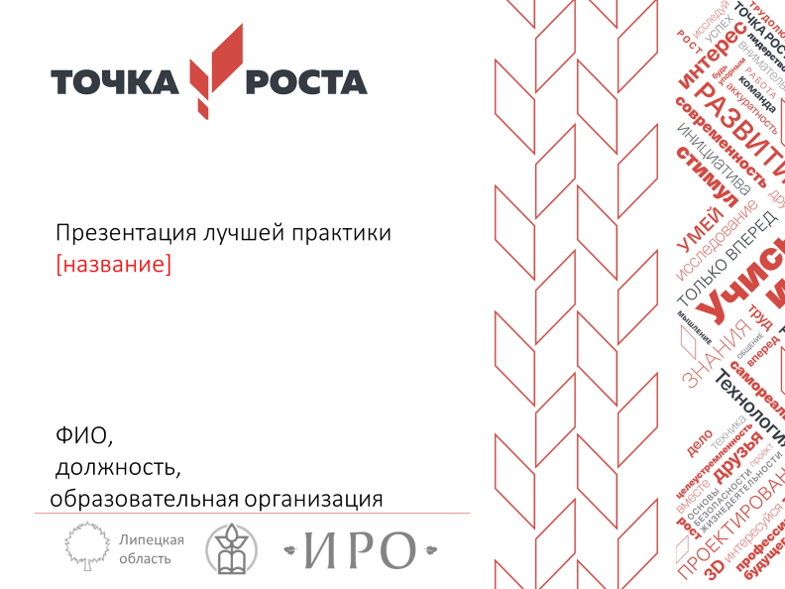
Слайд 1

Слайд 2

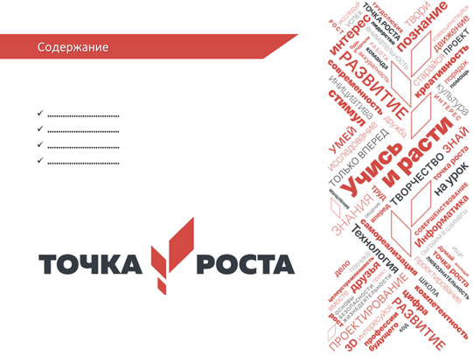

Слайд 3

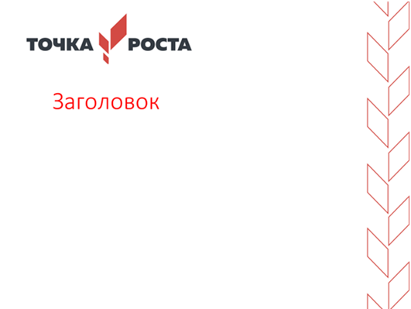

Слайд 4 (пример)
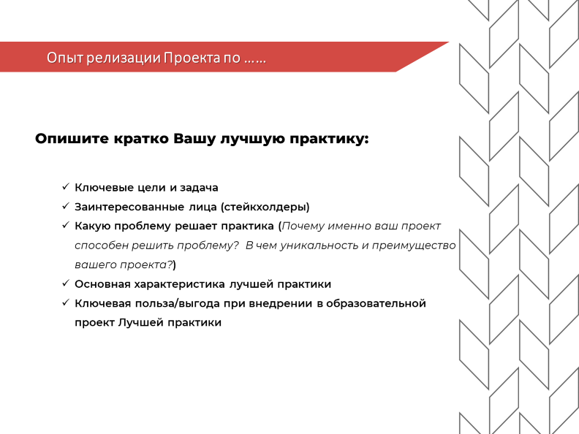

Слайд 5 (пример)

